ЛАБОРАТОРНАЯ РАБОТА №2
По дисциплине: Усовершенствованные методы разработки алгоритмов и сложные структуры данных
Тема занятия: Алгоритмы для работы с графами: поиск в ширину
Цель занятия: научить совершать обход графа и вычислять кратчайшие пути
Количество часов: 4
Содержание работы
- Хранение информации о графе
- Хранение дополнительной информации
- Обход графа
Методические указания по выполнению
- Хранение информации о графе.
Сначала необходимо организовать хранение информации о графе. Список смежности можно реализовать с помощью вектора векторов G. Дополнительно необходимо хранить общее количество вершин n и номер источника source.
vector < vector<int> > G (n); // граф
int n; // количество вершин
int source;
Далее необходимо инициализировать информацию о графе G.
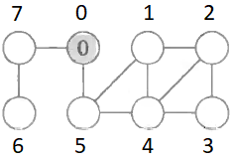
Список смежности будет следующий:
0 –> 5, 7
1 –> 5, 4, 2
2 –> 1, 3, 4
…
То есть в вектор векторов G информация сохраняется следующим образом:
G[0].push_back(5); G[0].push_back(7);
G[1].push_back(5); G[1].push_back(4); G[1].push_back(2);
…

2. Хранение дополнительной информации
Для реализации хранения открытых вершин можно использовать очередь из библиотеки STL (queue) и назвать её q. В ней будут храниться номера открытых вершин. Обязательно подключайте соответствующие контейнерам заголовочные файлы.
Информацию об открытой вершине достаточно хранить с помощью двух отметок: белая и серая, или 0 и 1. Открытую вершину помечать как true или истина (1). Для этого реализуйте еще один вектор isOpen для хранения логических значений для каждой вершины. То есть размером n.
Информацию о дистанции (длине кратчайшего пути и номере родителя) можно хранить также с помощью векторов, например, dist и parent. Оба вектора должны хранить информацию для каждой вершины, поэтому их размер n.

3. Обход графа
Алгоритм обхода в ширину представлен на рисунке:
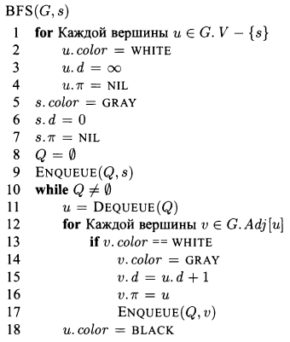
Изначально поместите в очередь номер первой вершины source (строка 9).
q.push (source);
Отметьте эту вершину как открытую в векторе isOpen (строка 5), а её родителя значением –1 (строка 7), если нумерация вершин начинается с 0 (то есть у неё нет родителя):
isOpen [source] = true;
parent [source] = -1;
Реализуйте цикл в строках 10-17. Черной окраски у вершины не будет (строки 18), так как информация о рёбрах не нужна. Временную вершину можно хранить в целочисленной переменной:
int u= q.front(); // считывание информации о вершине
q.pop(); // удаление её из очереди
Далее в цикле вам необходимо пройти с 0 до конца каждого списка смежности (i < G[u].size()). Для этого считывайте информацию о необходимой вершине v = G[u][i]. Если она не открыта (isOpen[v]), то вершину необходимо открыть, назначить дистанцию и родителя. После этого добавить её в очередь:
q.push(v);
На этом реализация алгоритма поиска в ширину завершена.
4. Вывод кратчайшего пути
Вывод кратчайшего пути производится согласно алгоритму:
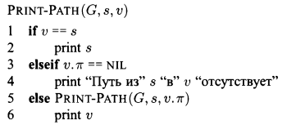
Протестируйте задачу следующим образом:
- выведите путь из источника в вершину 3;
- выведите значения кратчайших путей до всех вершин из исходной.
Пособия и инструменты:
- Microsoft Visual Studio
Литература:
- Кормен Т.Х. Алгоритмы: построение и анализ, 3-е издание : Пер. с англ. / Т.Х. Кормен, Ч.И. Лейзерсон, Р.Л. Ривест, К. Штайн. – М.: Издательский дом «Вильямс», 2013. – 1328 с.

